Směrová příslovce

VYSVĚTLENÍ
Směrová příslovce se v němčině tvoří pomocí dvou základních výrazů – hin a her. Tato příslovce vyjadřují směr od mluvčího pryč (hin) a směr k mluvčímu (her).
Komm!  Pojď sem! | herauf | nahoru | Geh!  Jdi tam! | hinauf
 | herunter | dolů |  | hinunter
 | herein | dovnitř |  | hinein
 | heraus | ven |  | hinaus
 | herüber | na druhou stranu |  | hinüber

Př.
Geh hinein! Deine Freunde sind schon da. - Běž dovnitř! Tví přátelé už tam jsou.

CVIČENÍ
- Komm bitte ………. . hin/ her
- Sie schaute nicht …….. . hin/ her
- Alle sind schon auf dem Berg. Kommt auch …………………..! hinauf/ herüber/ herauf
- Ich warte schon auf der Straße. Komm ……………….. ! heraus/ herein/ herunter
- Ich bin oben. Komm bitte…. herauf!/hinauf!
- Ich bin unten. Komm bitte…. hinaus!/herunter!
- Ich bin drinnen. Komm bitte…. hinein!/herein!
- Ich bin draußen. Komm bitte…. heraus!/hinaus!
- Ich bin drüben. Komm bitte…. herein!/ herüber!
- Er ist oben. Geh bitte…. hinauf!/hinunter!
- Er ist unten. Geh bitte…. hinaus!/hinunter!
- Er ist drinnen. Geh bitte…. herein!/hinein!
- Er ist draußen. Geh bitte…. hinauf!/hinaus!
- Er ist drüben. Geh bitte…. hinaus!/hinüber!
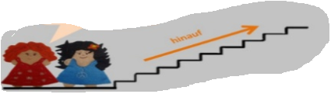
- Geh bitte ………!
a) hinauf b) hinunter c)herunter d)hinein

- Gehen wir die Treppe …………. !
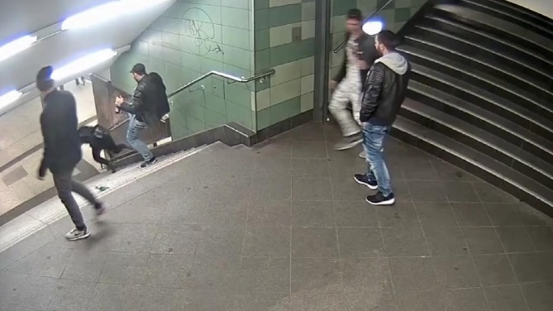

- herunter b) hinüber c) hinunter d) hinauf

ŘEŠENÍ
- her
- hin
- herauf
- heraus
- herauf!
- herunter!
- herein!
- heraus!
- herüber!
- hinauf!
- hinunter!
- hinein!
- hinaus!
- hinüber!
- hinauf
- hinunter

